Лабораторная работа №6
Задание. Описать три ресурса (из раздела «Дополнительно» по выбору студента):
- название, ссылка, скриншот главной страницы;
- содержание, возможности;
- примеры заданий;
- использование в образовательном процессе/на уроке/внеклассной работе.
- Quick Brain
Quick Brain – это игра для тренировки ума, развивающая концентрацию, скорость мышления, память, математические навыки, устный счет. Подойдет для использования в 2-6 классах. Приложение на Ваш смартфон можно скачать бесплатно в официальном магазине Google Play для android или по ссылке https://trashbox.ru/link/quick-brain-android.
При запуске приложения появится главный экран:
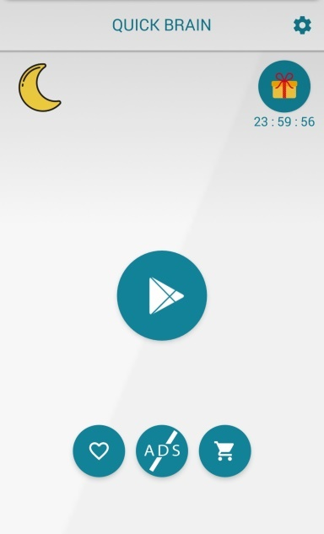
Нажав на значок «♥», можно оценить работу приложения, на значок корзины – купить монеты, которые можно обменивать на дополнительные ходы в играх и заданиях. Функция «ADS» позволяет отключить рекламу в приложении (услуга платная).
Стрелка в середине запускает приложение, нажав на нее, всплывет окно:
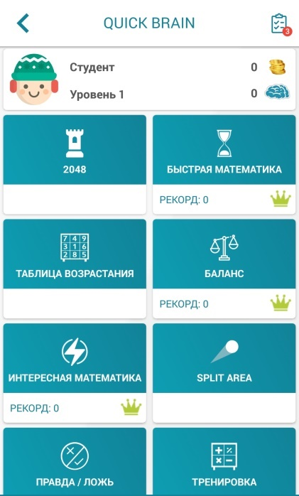
Здесь можно выбрать игру или задание, увидеть на каком уровне вы находитесь и сколько очков/баллов вы заработали. Также можно зарабатывать монеты, которые потом обмениваются на дополнительное время или ходы.
- Игра «Быстрая математика» представляет собой быстрый устный счет. За несколько секунд нужно выбрать правильный вариант ответа. Игра продолжается до первой ошибки.
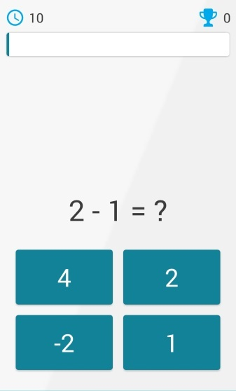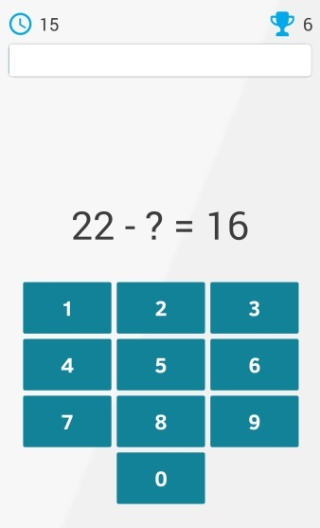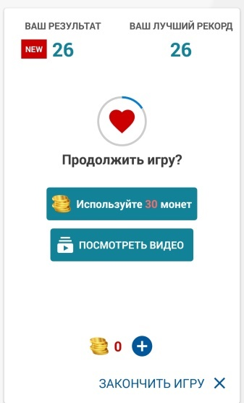
После того как игра закончилась, ее можно продолжить за какое-то количество монет – чем больше ошибок, тем больше монет нужно «заплатить».
Дети могут соревноваться друг с другом и сравнивать свои рекорды, стараясь тем самым опередить одноклассников.
- Игра «Баланс» представляет собой задания, в которых за 10 секунд нужно сравнить числа и указать какое из них больше или меньше, иначе отметить, что числа равны. Игра, аналогично другим, продолжается до первой ошибки.
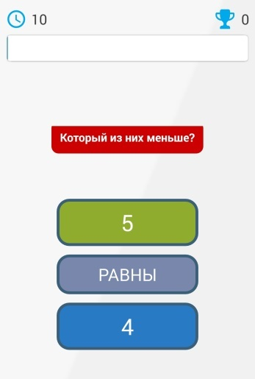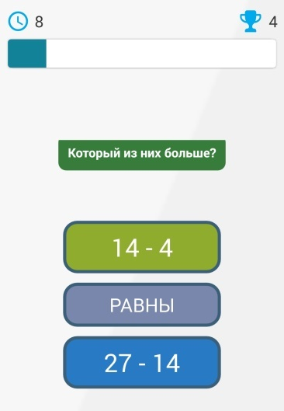
- Игра «Интересная математика» - одна из сложных. Задания отличаются повышенной сложностью. На размышления дается 30 секунд.
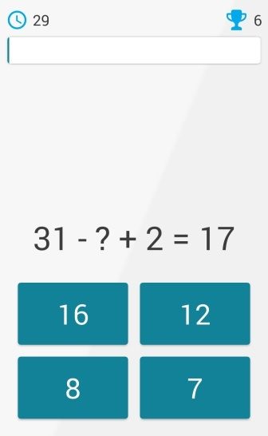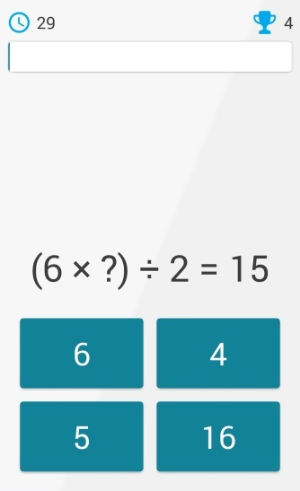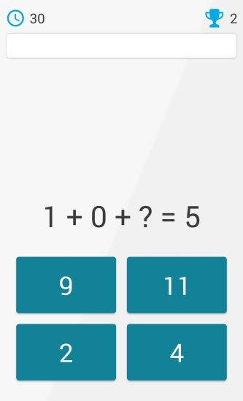
- «Таблица умножения» очень подойдет для 2-3 классов. Дети смогут проверить усвоили ли они таблицу умножения. Предусмотрен выбор уровня сложности (˟10, ˟20).
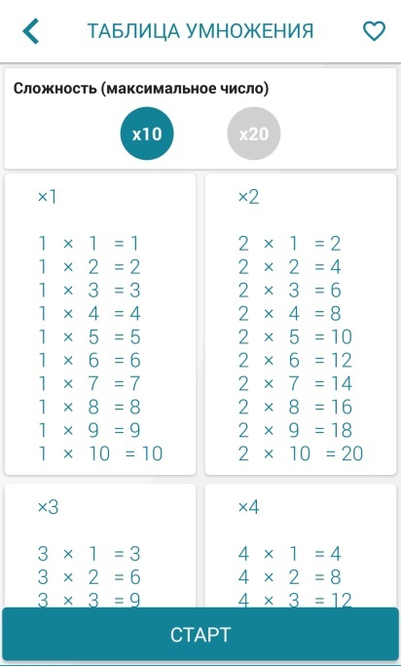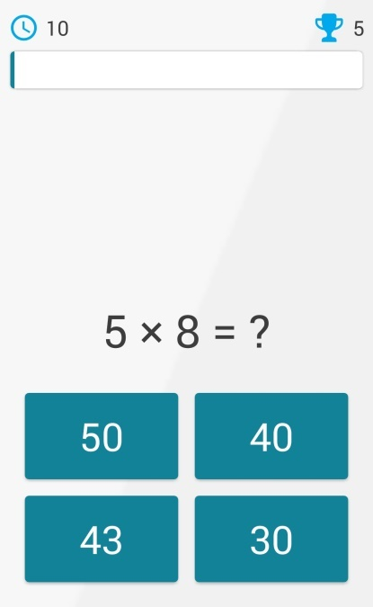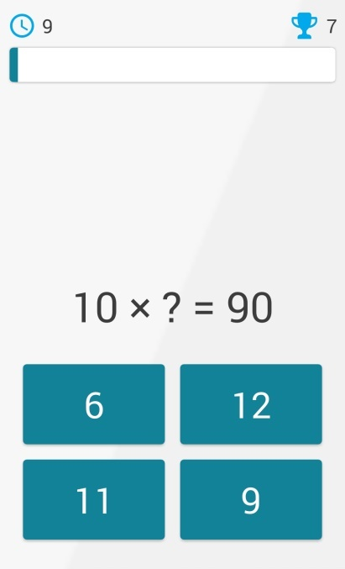
5) «2048» - популярная игра не только среди школьников, но и среди взрослых. В основу положены числа – степени двойки. Игровое поле представляет собой квадрат 4×4. В каждом раунде появляется плитка номинала «2» или «4».
Нажатием стрелки игрок может скинуть все плитки игрового поля в одну из 4 сторон. Если при сбрасывании две плитки одного номинала «налетают» одна на другую, то они превращаются в одну, номинал которой равен сумме соединившихся плиток. За каждое соединение игровые очки увеличиваются на номинал получившейся плитки.
Игра заканчивается поражением, если после очередного хода невозможно совершить действие.
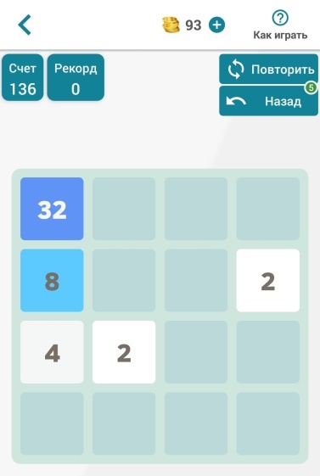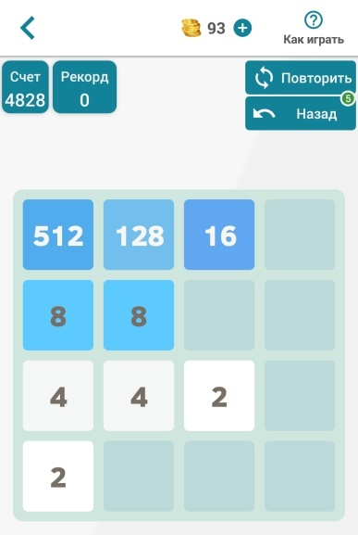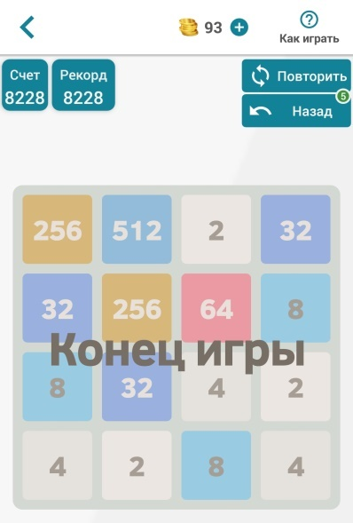
Использование в образовательном процессе.
Данное приложение учитель может рекомендовать ученикам для повышения навыков устного счета или повторения таблицы умножения. Ведь приложение на смартфон – это то, что привлечет ребенка. Соревнуясь с одноклассниками, у ученика будет появляться еще больший интерес к игре и он, сам того не зная, будет увеличивать скорость устного счета и повторять основные темы арифметики, думая, что просто «обгоняет» соперника.
Во внеклассной работе такое приложение можно использовать как один из раундов олимпиады или интеллектуального соревнования: ученики начинают считать в одно время в игре «Интересная математика», а побеждает тот, кто продержится больше всех.
- Geeksmath
Geeksmath - это приложение-репетитор по математике и решатель типовых задач, разработанный доцентом МГУ. Подходит для обучающихся 10-11 классов, так как в приложении представлены темы из алгебры и начала анализа. Также станет хорошим помощником как абитуриенту, так и студенту. Приложение на Ваш смартфон можно скачать бесплатно в официальном магазине Google Play для android.
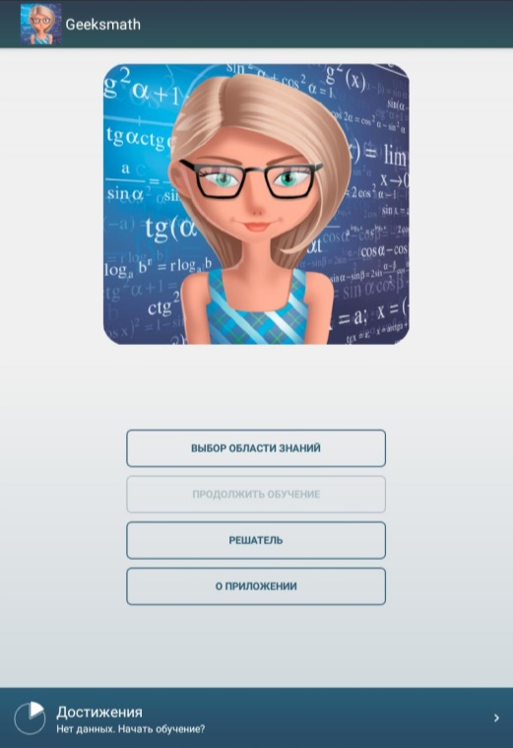
В главном меню можно узнать о приложении, скачать «Решатель» (услуга платная), продолжить обучение, если вы уже пользовались этим приложением, а также перейти к выбору области знаний:
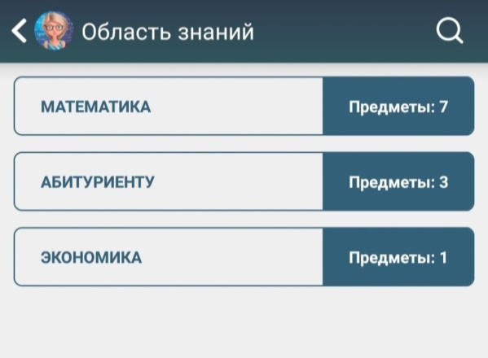
Так как приложение в основном платное, то доступен будет только демонстрационный предмет, в котором представлены некоторые темы из высшей математики:
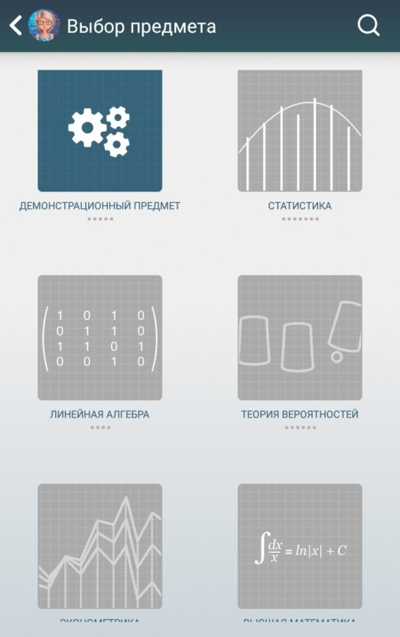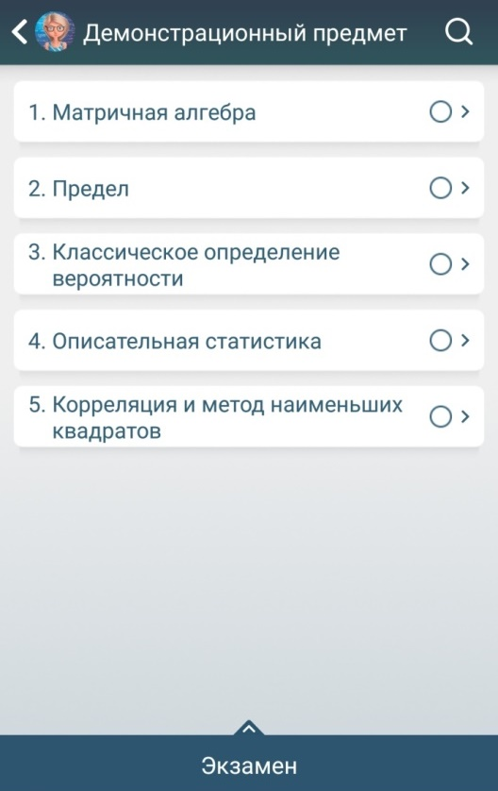

Рассмотрим работу приложения, выбрав тему «Предел». Прежде чем начать изучать данную тему, ставится цель урока, затем идет объяснение темы и приведение примеров.
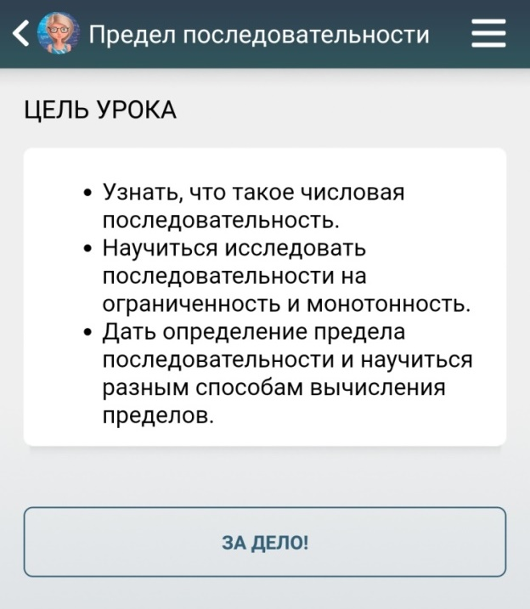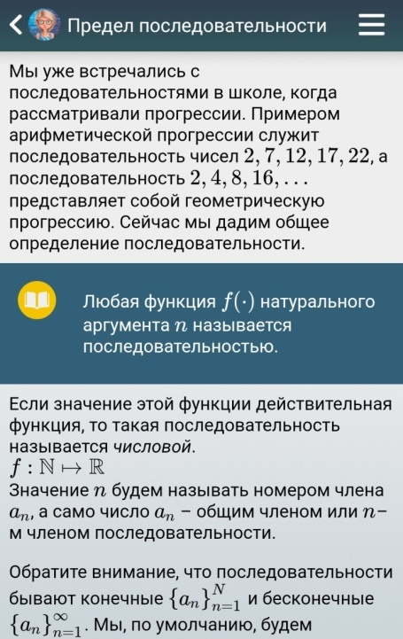
После изложения теоретического материала, приводятся практические задания. Нажав на кнопку «Посмотреть решение», можно свериться с решением и увидеть в чем вы допустили ошибку.
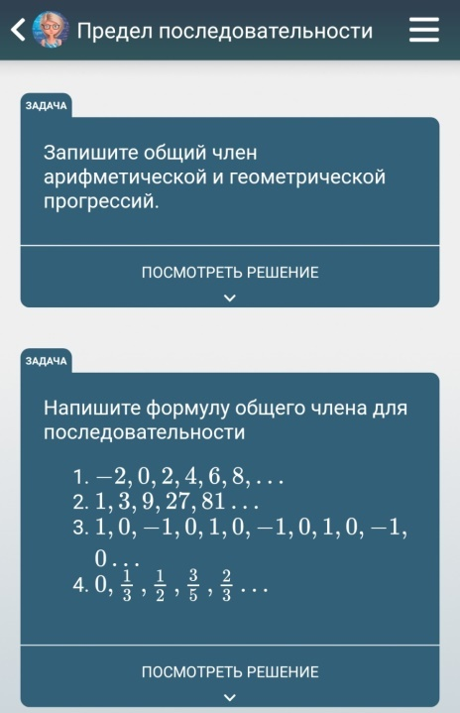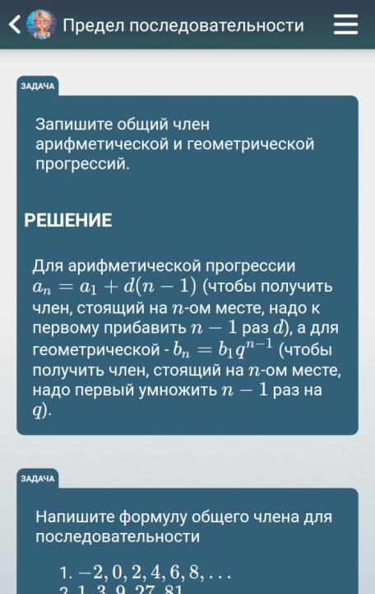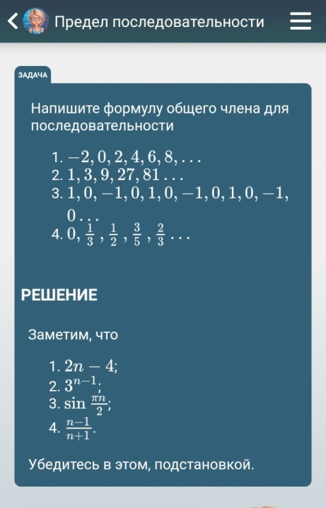

В приложении предусмотрена функция «Гик» или «Ботан». Нажав на кнопку «Посмотреть» можно увидеть совет по данному заданию или теоретическому материалу:

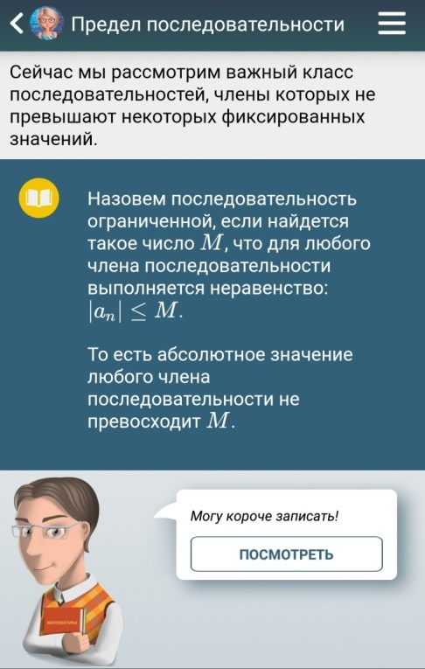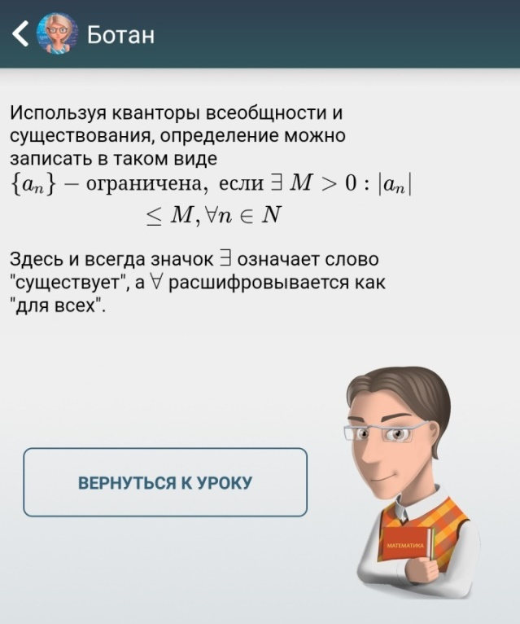
После изучения темы и решения задач, можно пройти контрольную работу из шести заданий, на которую дается один час. Также сгенерированный случайный вариант может быть отправлен вам на почту. После отправки ответов можно узнать свой вариант и посмотреть правильный ответ. Минус приложения: нет разбора заданий.
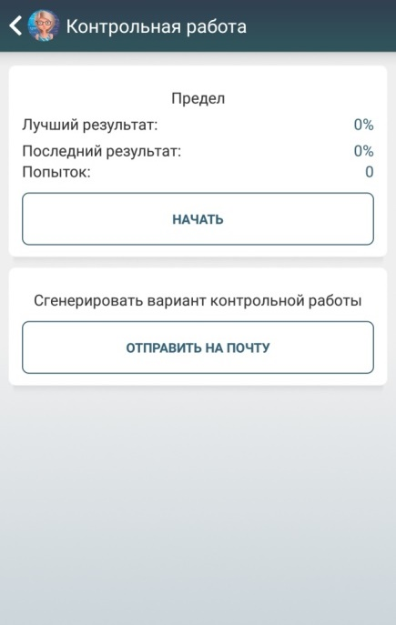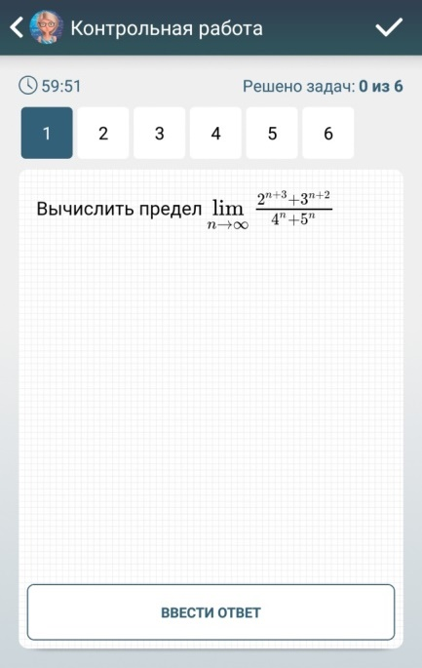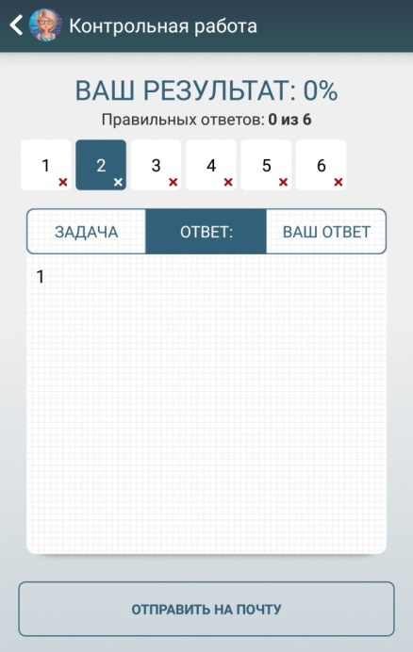
Использование в образовательном процессе.
Приложение Geeksmath можно использовать на внеклассных занятиях по подготовке к экзаменам или при изучении некоторых тем в 10-11 классе (удобство в том, что все определения есть у обучающихся перед глазами). Также учитель может брать оттуда некоторые задания, чтобы разобрать на уроке. Приложение хорошо подходит обучающимся для самостоятельного изучения материала.
- Математические этюды
На сайте представлены этюды, среди которых занимательные научно-популярные рассказы о современных задачах математики и мультфильмы, по-новому раскрывающие известные сюжеты.
Ссылка на ресурс: https://www.etudes.ru/ru/etudes.
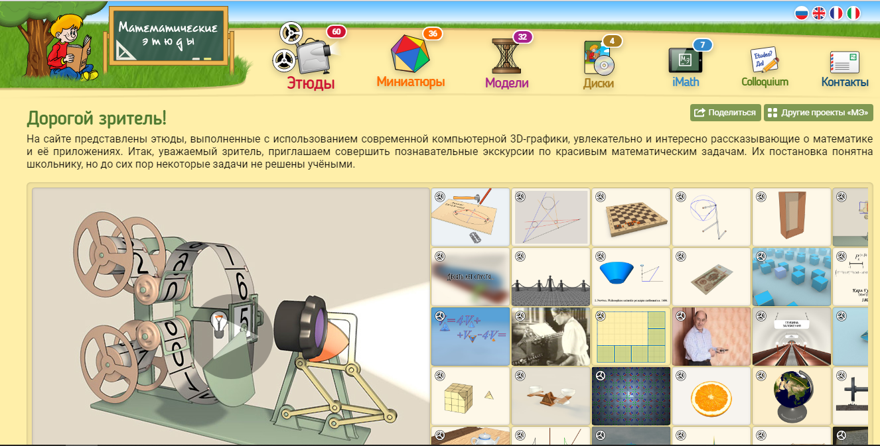
Здесь представлены работы, выполненные с использованием современной компьютерной 3D-графики, увлекательно и интересно рассказывающие о математике и ее приложениях. Раздел "Этюды" содержит этюды, среди которых занимательные научно-популярные рассказы о современных задачах математики и мультфильмы, по-новому раскрывающие известные сюжеты. В разделе "Миниатюры" собраны интересные визуализации математических сюжетов. Есть и несколько 3D- уроков.
В данном разделе хранятся 55 этюдов, которые разделены на подразделы (замечательные кривые, внутренняя геометрия многогранников, исторические сюжеты и т.д).
1) Эллипс. «Этюды» позволяют объяснить данную тему в примерах, раскрывая суть вопроса в коротком поясняющем видео:
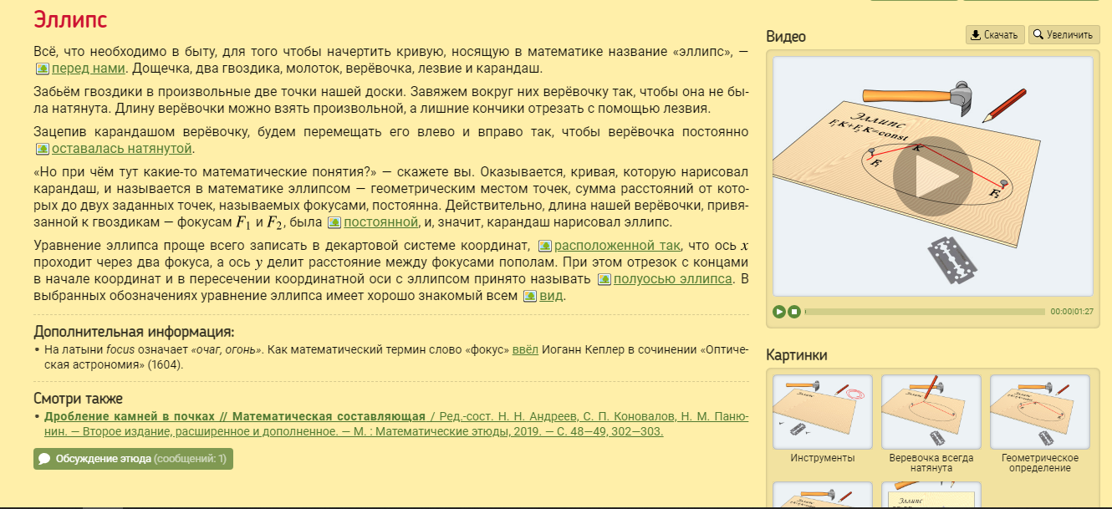
Еще примеры этюдов по теме «Площади фигур» и «Геометрическая прогрессия»:
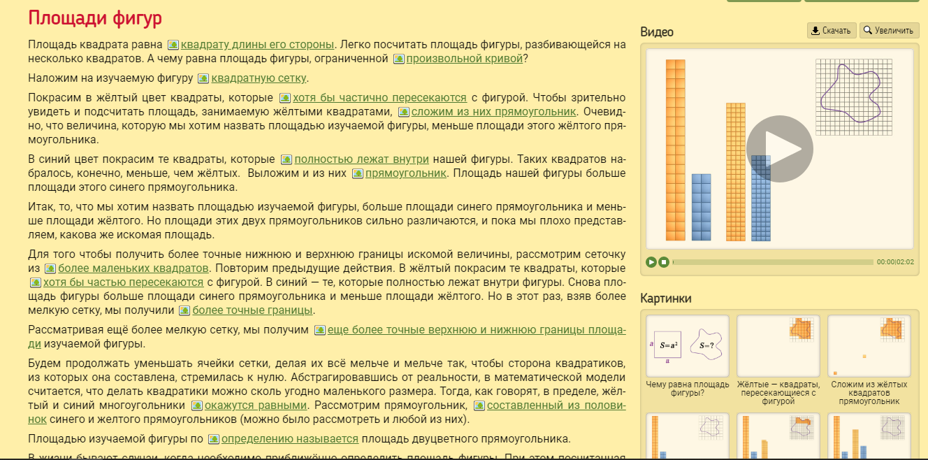
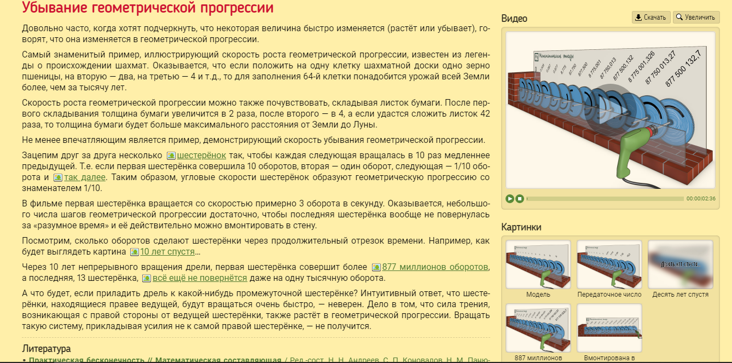

Использование в образовательном процессе.
Так как этюды представляют материал в нестандартной форме, они хорошо подойдут для использования на уроках. Дети с интересом наблюдают за видеороликом, а некоторые вещи вовсе незнакомы детям и кажутся необычными. Использование такого формата хорошо влияет на восприятие ребенком информации – ученики, в большинстве своем, запоминают то, что увидели, так как информация представлена более наглядно.

